

TECHNISCH-NATURWISSENSCHAFTLICHE GESELLSCHAFT BIEL

SOCIÉTÉ DES SCIENCES ET TECHNIQUES BIENNE

Einladung zum Besuch am

**[Opernstudio der Hochschule der Künste Bern](https://www.hkb.bfh.ch/de/ueber-die-hkb/standorte-infrastruktur/standorte/biel-jakob-rosius-strasse/)**

**10. November 2025, 16:00 Uhr, Biel**

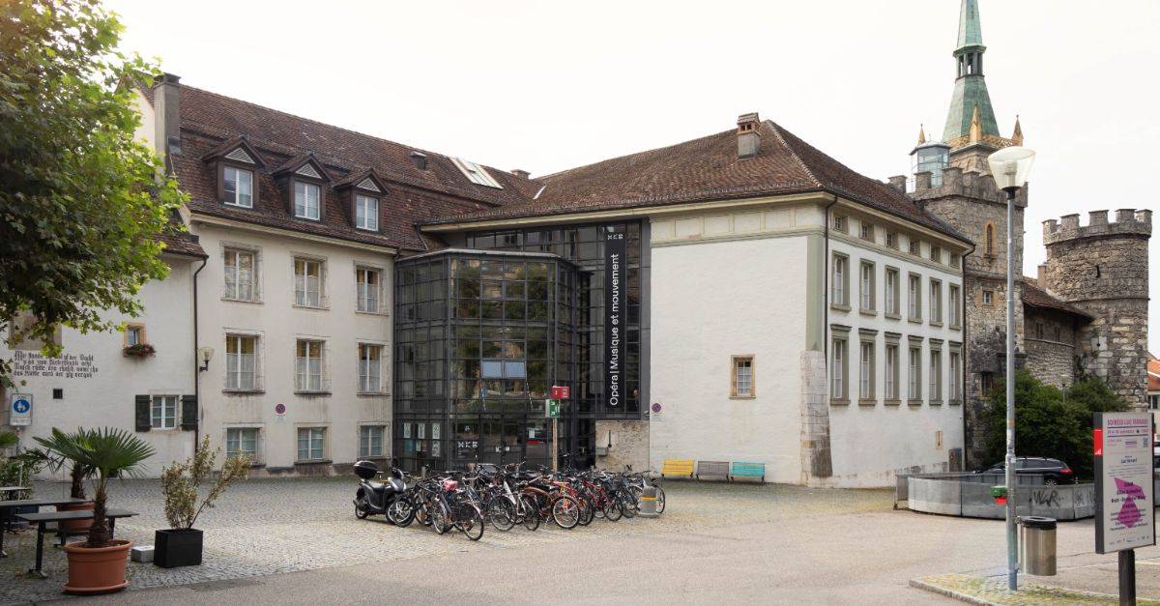 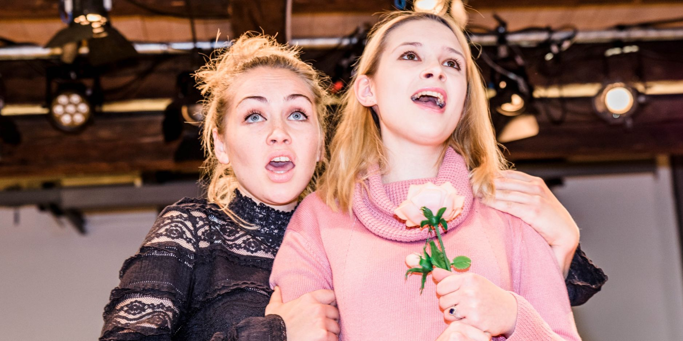

Liebe TNG-Mitglieder,

Die Hochschule der Künste Bern, ein Teil der Berner Fachhochschule, führt in Biel das einzige Schweizer Opernstudio im Rahmen einer regulären Hochschulausbildung. Im Zentrum des Masterstudiums stehen szenische Arbeit, Musiktheater, Solokorrepetition und Partienstudium, Opernprojekte sowie Gesangsunterricht. Unter der kundigen Führung von Prof. Mathias Behrends und seinem Team erhalten wir einen spannenden und lebendigen Einblick in das Schaffen und Wirken der Studierenden und die Räumlichkeiten des Opernstudios.

**Programm**:

16:00 Eintreffen am Eingang Opernstudio (Nordseite Bäsedöri)

16:15 - 17:45 gemeinsame Begrüssung

kurzer Besichtigungsweg durchs Haus

dieser führt direkt zur Probebühne (Saal Oper, 3. Stock)

kurze Einführung und kurzer Probeneinblick dort

17:45 - 18:30 Apéro und Gespräche

Adresse: Jakob-Rosius-Strasse 16 , 2502 Biell, <https://maps.app.goo.gl/DfS8btwfSxnDct987>

Herzliche Grüsse  
Ihr TNG-Vorstand

Anmeldung bitte bis **Samstag 1. November 2025** an Monika Spiess, Schützengasse 40, 2502 Biel  
Die Teilnehmerzahl ist auf 50 Personen beschränkt. (Priorität nach Eingang der Anmeldung)   
email: [monikaspiess@bluewin.ch](mailto:monikaspiess@bluewin.ch)

____________________________________________________________________________­­­­­_______________

TNG Besuch Opernstudio

Vorname/Name: …………………….………/……….…….………...  
  
Anz. Personen Besuch: ……………… Anz. Personen am Apero ………………   
_____________________________________________________________­­­­­______________________________